二次报价流程操作
http://ggzy.xjbt.gov.cn/→投标单位登录→二次报价

1.登录系统点击“二次报价”菜单，再点击本项目“参与报价”。
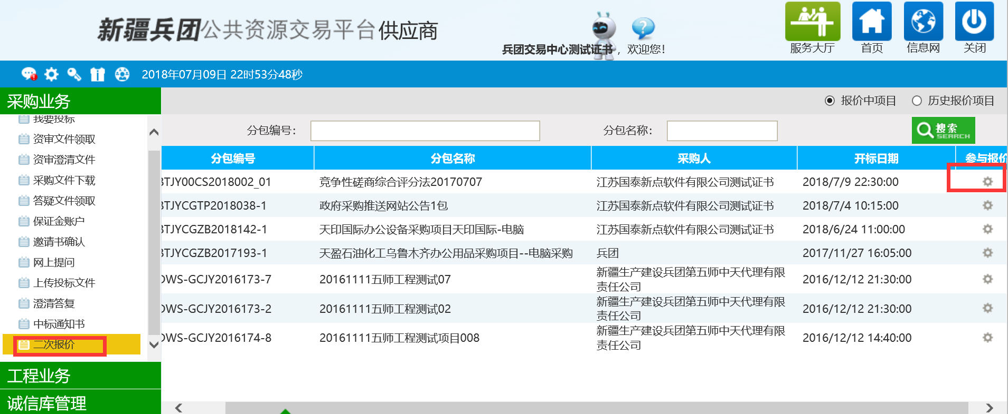
2. 点击“新增报价”，再打开的页面里填写报价，有附件的话上传附件，最后提交，（注：一旦提交无法退回，若不确定前请先保存，确定报价无问题后再提交）
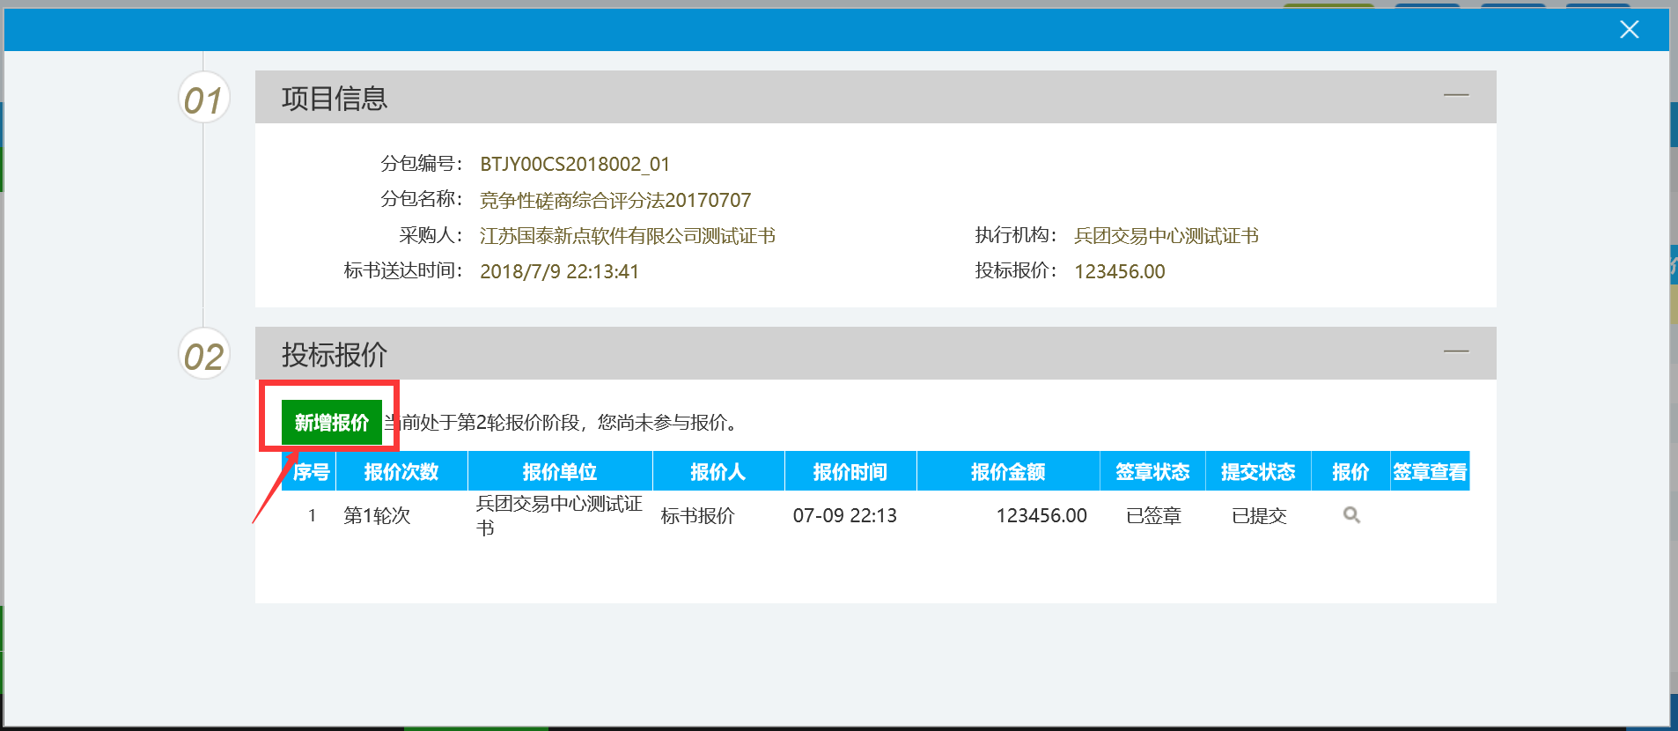
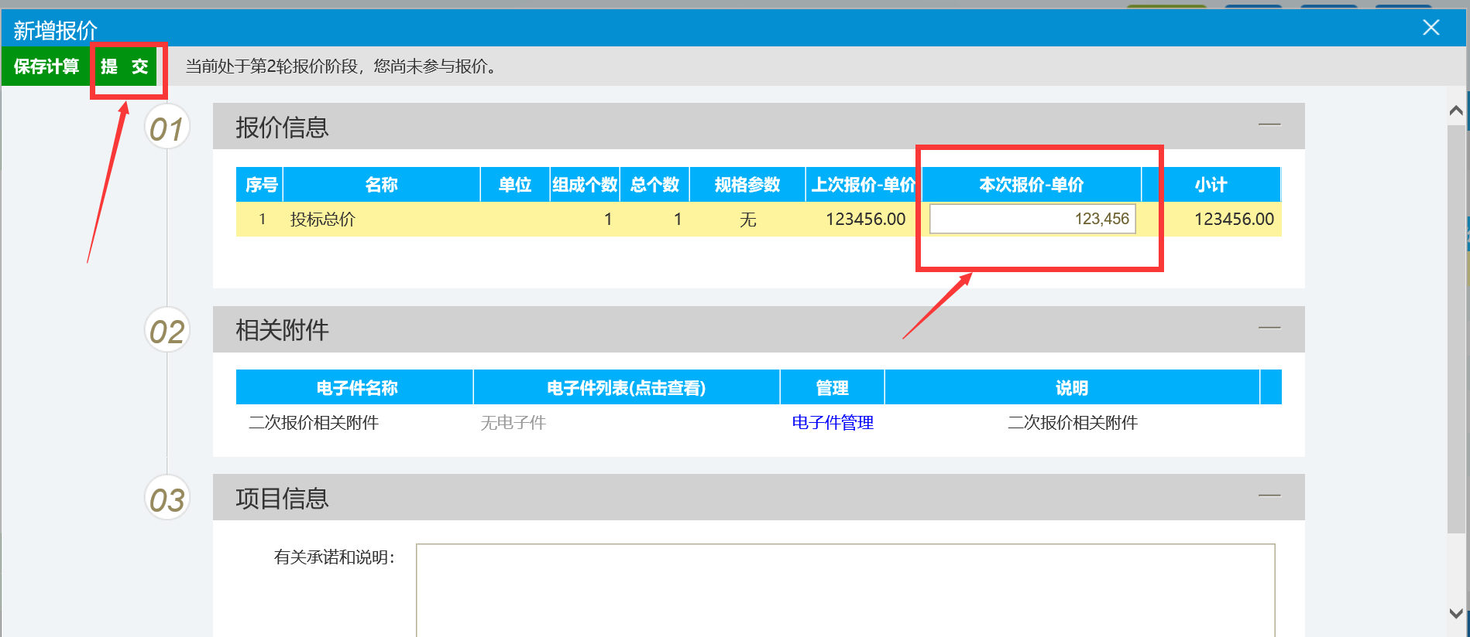
4.报完价提交完毕后关闭页面并刷新页面，再点击“签章查看”，选择你想使用的签章方式，签完章后退出签章页面并刷新。
